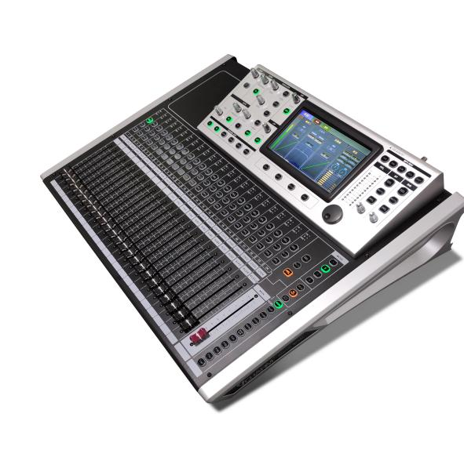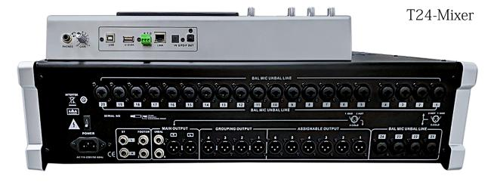数字调音台T24参数
产品特性
•･ 28路信号输入（24路MIC输入，1组立体声输入，一组数字输入：光纤/声卡，MP3）
•･ 输入通道声像调节
•･ MIC输入增益调节（数字增益）
•･ +48V幻象电源（MIC通道均可独立打开关闭）
•･ 每个输入通道都内置噪声门，压限器，高低通，5段参量均衡，延时，通道声像平衡调节
•･ 通道参数快速拷贝功能
•･ 输入通道之间奇偶LINK功能
•･ 输入输出EQ ON/OFF
•･ 多功能旋钮
•･ 各通道均设有多功能菜单，哑音和监听
•･ 通道均设有⾏程100MM电动推杆，信号、峰值灯（25个ALPS电动推子）
•･ 12路信号输出（主输出L,R, 6路AUX输出，4路编组输出）
•･ AUX输出（推子前/后）
•･ 每个输出通道处理:高低通滤波，15段参量均衡，压缩器，延时，相位
•･ 数字录音功能
•･ 双排3⾊色12段电平指示灯
•･ 内置声卡（Android、IPAD、MP3、PC直接播放、录音）
•･ 4个快捷场景调用模式，100个场景存储，可自定义场景名字，场景无缝切换，不会断音。
•･ 用户参数的存储与调取（可在pc端管理）
•･ 内置四个独立的DSP效果器
•･ FX踏板开关接口
•･ 光纤输入/输出
•･ 两层翻页，简化操作，使用更方便
•･用户可自定义层，输出混合编辑功能
•･ 多操作系统操控软件（IOS系统，Android系统， WINDOWS系统）
•･ 支持有线网口调节（或外接路由器无线调节）
•･ 7寸800*480电阻触摸显示屏
技术参数
输入灵敏度MIC：-60db LINE:-50db
最大输出电压：3V MAX
失真度(THD)：＜0.03%（1Khz Full Power）
电子增益：-32db至10db , 0.6~0.7步进
输入阻抗：MIC＞5K ；LINE＞10K
信噪比：＞ 85db
频率响应：20HZ-20KHZ+/-1db
参量均衡：输入5段(20HZ--20KHZ)±12dB,Q 0.3~15可调
输出参量均衡：输出15段（20HZ--20KHZ）±12dB
Q 0.3~15可调
输出延时：0-30ms
阈值，比率：+6dB至-50dB
冲击/释放：1--127ms
控制：
网络：快速以太网（100Mb0/s)端口可利用CAT5线缆连接到
一台电脑，用于通过TCP/IP控制调音台参数，或连接到无线
路由器（接入点）利用IPAD上的T20应用来进行现场混音控制
或者通过Windows的T24控制软件界面进行连接控制。
供电：AC(250V-110V)/50-60HZ
机器尺寸/重量

长宽高：515*637*215MM（长度包含6.35输入座，宽度包含侧板，高度包含机脚；不包含旋钮）
净重：12.00KG 毛重：15.50KG
包装尺寸：620*760*310MM

效果参数
Mod-FX
Chorus , Flanger , Panning , Phaser , SineChorus , Tremolo ,
StepPhaser , Vibrato
Reverb/Delay
Spring 65，Hall ，CathedrL ,
Delay Reverb1,Delay Reverb 2
Wah-Wah
Distortion Type
“Tube1" “ Tube2" “Tube3" “Hyperbolic” “Parabolic1"
Pitch-Shift

